Glosario

Backend: Parte del sistema que gestiona la lógica del negocio y la interacción con la base de datos.
Frontend: Interfaz de usuario que permite la interacción con el sistema.
Base de Datos: Sistema para almacenar y gestionar la información relacionada con los sismos.
Reglas de Negocio: Directrices que aseguran el cumplimiento de los procesos en el sistema.
Docker: Herramienta para empaquetar aplicaciones y sus dependencias en contenedores portables.
Quarkus: Framework de Java optimizado para aplicaciones en la nube

Indice
Glosario 1
Introducción 3
Objetivo 3
Definición de requerimientos de usuario 4
Arquitectura 5
Modelo de bases de datos 6
Casos de uso 7
Diagrama de Casos de uso 8
Modelo de actores 9
Reglas de negocio 10

Introducción
En la era digital actual, la búsqueda y acceso a información es más fácil que nunca. Sin embargo, la seguridad y la autenticidad de la información son fundamentales para garantizar que los usuarios tengan acceso a contenido confiable y relevante. En el contexto de la búsqueda de libros, es importante contar con un sistema que no solo permita a los usuarios encontrar libros de manera eficiente, sino que también garantice la autenticidad y la seguridad de la información.
La creación de un sistema de autenticación y búsqueda de libros es una necesidad imperiosa en la actualidad. Los usuarios de hoy en día buscan acceso a información precisa y actualizada sobre los libros que les interesan, y es importante que los desarrolladores de sistemas informáticos se esfuercen por proporcionar soluciones que cumplan con estas necesidades. Un sistema de este tipo debería ser capaz de verificar la identidad de los usuarios y garantizar que solo los usuarios autorizados tengan acceso a la información, al mismo tiempo que proporcione una herramienta de búsqueda eficiente que permita a los usuarios encontrar libros por título, autor, género, editorial, etc.

La información sobre los libros debería ser precisa y actualizada, y el sistema debería ser capaz de proteger la información de los usuarios y la información sobre los libros de posibles amenazas y accesos no autorizados. Además, el sistema debería permitir a los usuarios interactuar con otros lectores y compartir sus opiniones y reseñas sobre los libros. De esta manera, se creará una comunidad de lectores que puedan beneficiarse de la información y la experiencia de otros

Objetivo
El objetivo del sistema de autenticación y búsqueda de libros es proporcionar a los usuarios una plataforma segura y confiable para buscar y acceder a información sobre libros. Los objetivos específicos del sistema son:
- Autenticación de usuarios: Verificar la identidad de los usuarios y garantizar que solo los usuarios autorizados tengan acceso a la información.
- Búsqueda de libros: Proporcionar una herramienta de búsqueda eficiente que permita a los usuarios encontrar libros por título, autor, género, editorial, etc.
- Información confiable: Garantizar que la información proporcionada sobre los libros sea precisa y actualizada.
- Seguridad: Proteger la información de los usuarios y la información sobre los libros de posibles amenazas y accesos no autorizados.

Definición de requerimientos de usuario

RU-NN01 – Visualización de Perfil
Descripción: El sistema debe permitir a los usuarios visualizar su propio perfil de usuario, incluyendo información como nombre, apellidos, correo electrónico, fecha de nacimiento, y cualquier otra información relevante que el usuario haya proporcionado. El perfil debe ser visible solo para el propio usuario y deben ser capaces de ver la información de su cuenta de manera clara y concisa.
RU-NN02 – Edición de Perfiles
Descripción: El sistema debe permitir a los usuarios editar su propio perfil de usuario, incluyendo información como nombre, apellidos, correo electrónico, fecha de nacimiento, y cualquier otra información relevante que el usuario haya proporcionado. El sistema debe validar los cambios realizados por el usuario y garantizar que la información proporcionada sea correcta y coherente. El usuario debe ser capaz de guardar los cambios realizados y recibir un mensaje de confirmación una vez que se haya actualizado su perfil.
RU-NN03 – Búsqueda de Libros
Descripción: El sistema debe permitir a los usuarios buscar libros por diferentes criterios, como título, autor, género, editorial, año de publicación, etc. El sistema debe proporcionar una interfaz de usuario intuitiva y fácil de usar, que permita a los usuarios ingresar sus criterios de búsqueda y obtener resultados relevantes. El sistema debe también permitir a los usuarios filtrar los resultados de la búsqueda por diferentes categorías, como rating, precio, fecha de publicación, etc. Los resultados de la búsqueda deben ser presentados de manera clara y concisa, incluyendo información relevante sobre cada libro, como título, autor, portada, resumen, etc.

Arquitectura
Este documento tiene como objetivo presentar las arquitecturas técnicas y funcionales que sustentan el Sistema de busqueda. Además de las arquitecturas técnicas, se incluyen diagramas que ilustran el flujo de información y las interacciones entre los diferentes módulos del sistema.

Tecnologías empleadas.

▪ Quarkus Framework de Java: diseñado para optimizar aplicaciones para entornos nativos de contenedores y la nube. Ofrece arranques ultrarrápidos, bajo consumo de memoria y soporte para compilación nativa con GraalVM, ideal para aplicaciones serverless y microservicios. Combina un enfoque reactivo y tradicional para maximizar el rendimiento en arquitecturas modernas.

▪ Java: Lenguaje de programación orientado a objetos, multiplataforma y diseñado para ser sencillo, seguro y eficiente. Es ideal para desarrollar aplicaciones empresariales, móviles, web y sistemas distribuidos, gracias a su robustez y versatilidad. Su amplia comunidad y ecosistema de bibliotecas lo hacen una opción popular para proyectos de diversos tipos.

▪ OpenJDK: Es una implementación de código abierto de la plataforma Java, que incluye la JVM, bibliotecas y herramientas para desarrollar aplicaciones Java.
▪ JavaScript: Lenguaje de programación versátil y ampliamente utilizado para el desarrollo web, que permite agregar interactividad y dinamismo a las páginas web.

▪ CSS: Lenguaje de estilo utilizado para diseñar y personalizar la apariencia visual de las páginas web, definiendo colores, fuentes, disposición y otros aspectos estéticos.

▪ Docker: Plataforma de virtualización ligera que permite empaquetar aplicaciones junto con sus dependencias en contenedores, asegurando portabilidad y consistencia en diferentes entornos.

Modelo de bases de datos

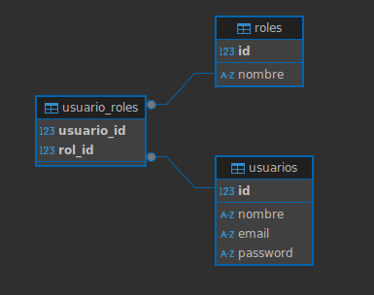

Casos de uso
CU-001 - Visualización de Perfil
Descripción: El usuario puede visualizar su propio perfil de usuario, incluyendo información como nombre, apellidos, correo electrónico, fecha de nacimiento, y cualquier otra información relevante que el usuario haya proporcionado.
Actores: Usuario
Precondición: El usuario debe estar logueado en el sistema. Flujo de eventos:
- El usuario hace clic en el enlace "Mi perfil" en la barra de navegación.
- El sistema muestra la información del perfil del usuario.
- El usuario puede visualizar su información de perfil.
CU-002 - Búsqueda de Libros
Descripción: El usuario puede buscar libros por diferentes criterios, como título y autor.
Actores: Usuario
Precondición: El usuario debe estar logueado en el sistema.
Flujo de eventos:
- El usuario ingresa los criterios de búsqueda en el formulario de búsqueda.
- El sistema muestra los resultados de la búsqueda.

CU-003 - Edición de Perfil (Admin)
Descripción: El administrador puede editar el perfil de cualquier usuario del sistema.
Actores: Administrador
Precondición: El administrador debe estar logueado en el sistema con permisos de administrador. Flujo de eventos:
- El administrador selecciona el usuario que desea editar.
- El sistema muestra la información del perfil del usuario.
- El administrador puede editar la información del perfil del usuario.
- El administrador puede guardar los cambios.
CU-004 - Selector de Tema
Descripción: El administrador puede seleccionar el tema del sistema, que afecta la apariencia y el diseño de la interfaz de usuario.
Actores: Usuario
Precondición: El usuario debe estar logueado en el sistema.
Flujo de eventos:
- El administrador hace clic en el enlace "Tema" en la barra de navegación.
- El sistema aplica el tema seleccionado.

Diagrama de Casos de uso

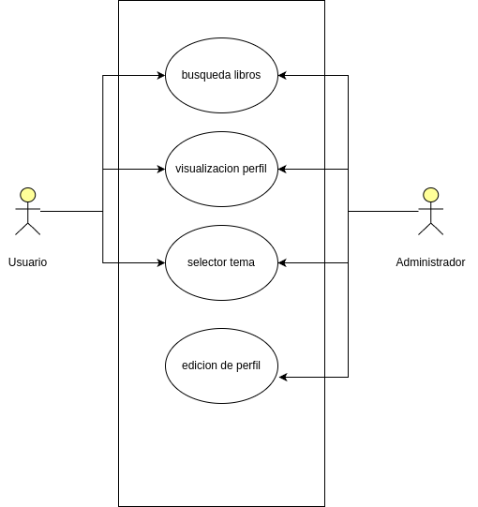

Modelo de actores

Usuario
El Usuario es una persona que interactúa con el sistema para consultar información personal y acceder a los recursos disponibles, como la búsqueda de libros. Este actor necesita autenticarse para utilizar las funcionalidades del sistema. Su rol se enfoca en satisfacer necesidades personales relacionadas con la consulta y navegación dentro del sistema, sin realizar tareas administrativas.

Administrador
El Administrador es un usuario con privilegios avanzados dentro del sistema. Este actor tiene la capacidad de gestionar tanto su propia configuración como la de otros usuarios. Sus responsabilidades incluyen la administración de información, la configuración general del sistema y la personalización de aspectos clave, garantizando que el sistema funcione correctamente para todos los usuarios.

Reglas de negocio

RN-N001-Acceso solo de lectura
Nivel: Controla – la operación está restringida a que se cumpla siempre esta regla
Descripción: Los usuarios no tienen permisos para modificar, registrar o eliminar información en
el sistema.

RN-N002- Formato valido para correo electrónico
Nivel: Controla – la operación está restringida a que se cumpla siempre esta regla
Descripción: Para realizar una verificación exitosa del correo electrónico debe cumplir con el siguiente formato:
• Debe tener por lo menos un carácter alfanumérico al principio de la cadena.
• Seguido de un @.
• Seguido del nombre del dominio que son caracteres alfanuméricos (letras minúsculas).
• Seguido de un punto.
• Finalmente tener una extensión que va desde los 2 a los 6 caracteres alfabéticos o puntos

RN-N003- Formato de la contraseña
Nivel: Controla - la operación está restringida a que se cumpla siempre esta regla.
Descripción: La contraseña debe contar con al menos 8 caracteres (una minúscula, una mayúscula, un número y un carácter especial).

